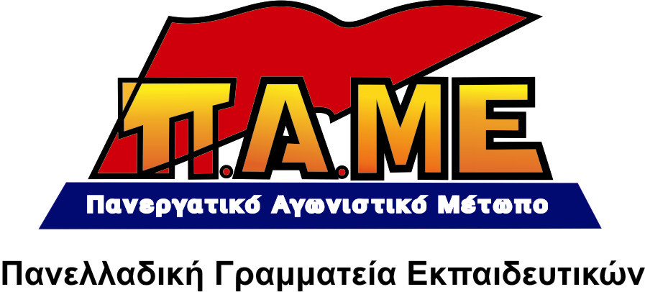
ΣΤΗ ΝΕΑ ΑΝΤΙΔΡΑΣΤΙΚΗ ΕΓΚΥΚΛΙΟ ΤΟΥ ΥΠΟΥΡΓΕΙΟΥ ΠΑΙΔΕΙΑΣ ΓΙΑ ΤΗΝ ΑΞΙΟΛΟΓΗΣΗ
ΑΠΑΝΤΑΜΕ ΣΥΛΛΟΓΙΚΑ ΚΑΙ ΑΓΩΝΙΣΤΙΚΑ!

Συναδέλφισσες, συνάδελφοι,
Το Υπουργείο Παιδείας στις 24/5 προχώρησε σε τρίτη κατά σειρά εγκύκλιο για την εφαρμογή της αυτοαξιολόγησης. Με την εγκύκλιο αυτή, ουσιαστικά αναθέτει στους διευθυντές των σχολείων να συγκροτήσουν αυτοί τις ομάδες εργασίας ακόμα και ενάντια στη θέληση του Συλλόγου Διδασκόντων! Με στόχο τον εκφοβισμό και την τρομοκρατία ζητά από τις Διευθύνσεις Εκπαίδευσης να του αποστείλουν μέχρι τις 11/4/2014 τα σχολεία που δεν έχουν ολοκληρώσει τις ομάδες εργασίας.
Η συγκεκριμένη εγκύκλιος δείχνει τις δυσκολίες της κυβέρνησης να προωθήσει τον αντιδραστικό κρατικό έλεγχο, τη λεγόμενη αξιολόγηση. Μεγάλο κομμάτι των συναδέλφων και των Συλλόγων Διδασκόντων δε συναίνεσε, όπως επιθυμούσε το Υπουργείο, τον έχει καταδικάσει. Έχουν αποκαλυφθεί οι στόχοι της αξιολόγησης και το αντιδραστικό της περιεχόμενο. Οι απολύσεις στην εκπαίδευση και στο δημόσιο δεν αφήνουν περιθώριο για καμία αυταπάτη.
Γι’ αυτό και το Υπουργείο αφήνει το καρότο και πιάνει το μαστίγιο, αφού ο μοχλός της αξιολόγησης αποτελεί κρίσιμο ζήτημα για την προώθηση των αντιδραστικών αναδιαρθρώσεων, που ενιαία προωθούν κυβέρνηση-πλουτοκρατία-Ε.Ε. Επείγονται να προσαρμόσουν το σχολείο στις ανάγκες της καπιταλιστικής οικονομίας, που θα διαμορφώσει το φτηνό εργατικό δυναμικό, χωρίς δικαιώματα χωρίς απαιτήσεις.
Συνάδελφοι, συναδέλφισσες, σιγά μη φοβηθούμε! Δε μας τρομάζουν! Δε σκύβουμε το κεφάλι, δε συναινούμε, αντιστεκόμαστε! Είναι υποχρέωσή μας απέναντι στον παιδαγωγικό μας ρόλο, είναι υποχρέωση απέναντι στα παιδιά του λαού μας!
Κανένας συνάδελφος και κανένας Σύλλογος Διδασκόντων να μην κάνει πίσω!
- Καλούμε τους Συλλόγους Διδασκόντων να επιβεβαιώσουν την απόφασή τους για μη συγκρότηση ομάδων εργασίας.
- Καλούμε τους συναδέλφους διευθυντές να πάρουν θέση. Είναι ώρα να συνταχθούν με τους συναδέλφους, να ακουμπήσουν στις αποφάσεις των Συλλόγων Διδασκόντων και των σωματείων, να μη γίνουν βαστάζοι της αντιεκπαιδευτικής πολιτικής.
- Σε κάθε περίπτωση, καλούμε τους συναδέλφους να κάνουν καθαρό ότι δεν επιθυμούν τη συμμετοχή τους σε ομάδες εργασίας, γιατί ως εκπαιδευτικοί αντιλαμβάνονται ότι ο αντιδραστικός μηχανισμός της αξιολόγησης θα πετάξει έξω από το σχολείο εκπαιδευτικούς και μαθητές, γι’ αυτό στηρίζουν τις συλλογικές αποφάσεις των Συλλόγων Διδασκόντων και των Σωματείων τους.
- Καλούμε τους ΣΥΛΛΟΓΟΥΣ και τις ΕΛΜΕ να πρωτοστατήσουν στην οργάνωση της πάλης ενάντια στην αξιολόγηση και τις αντιδραστικές αλλαγές στο σχολείο, που επιδιώκουν κυβέρνηση και ΕΕ.
Οργανώνουμε την πάλη μας με αποφάσεις Συλλόγων Διδασκόντων, Γενικές Συνελεύσεις, συσκέψεις με γονείς και μαθητές, συγκεντρώσεις τοπικές και κεντρικές.
Καλούμε τις ΕΛΜΕ και τους ΣΥΛΛΟΓΟΥΣ να δώσουν αποστομωτική απάντηση στην αξιολόγηση και τις απολύσεις, να παλέψουν για την επιτυχία της ΓΕΝΙΚΗΣ ΑΠΕΡΓΙΑΣ στις 9 Απρίλη ενάντια στη νέα αντιλαϊκή λαίλαπα που ετοιμάζουν (βασικός μισθός 586 ευρώ για δημόσιο και ιδιωτικό τομέα, νέο αντιασφαλιστικό, χτύπημα συνδικαλιστικού κινήματος και απεργίας, διαφοροποίηση σχολικής μονάδας και είσοδος επιχειρηματιών στο σχολείο κλπ).

ΟΛΟΙ ΚΑΙ ΟΛΕΣ ΣΤΗ ΓΕΝΙΚΗ ΑΠΕΡΓΙΑ 9 ΑΠΡΙΛΗ

Αθήνα 26/3/2014

